대조표 — 발표 자료 v23 → v24 (1·2번 노트, 「맺음」→「결론」)
발표자료_20261007_v23.pptx → v24.pptx (75장, 본 슬라이드 30장). 2026-10-14 세션 61.

1. 원칙
· 이사님 10/14 검토 결과 반영. ① 1번 노트: 「산업경영공학과 박사과정 현욱진」, 「…성숙도 평가에 대한 논문을 발표하겠습니다」, 요지는 「서로를 전제하지 않는」을 빼고 초록 [1] 기반 (나)안(T38 괄호 고정형). ② 2번 목차 노트: 「다섯 부와 맺음」 → 논문 장 순서(1장~5장 결론), 「3장이 기준, 4장이 적용 결과와 개선 과제」, 40초 → 15초, 숫자(16종·55문항·2.85·ML2·3.15)는 4번으로, 지시문 세부 목록을 현재 제목에 맞춤(T15 세 계층, 19번 반복 개발). ③ 화면 「맺음」 → 「결론」(논문 5장 「결론 및 시사점」): 2번 목차 줄, 28번 장 표시, 29번 제목·장 표시.
· 규칙표 v18 0건, validate 통과. 75장 그대로. 본 슬라이드 노트 합계 31분 20초 → 30분 55초.

2. 바뀐 곳
# | 슬라이드 | 항목 | v23 → v24 | 이유
1 | 1 발표 노트 | 안녕하십니까. 산업경영공학과 현욱진입니다. 「환경경영시스템(ISO 14001)과 전과정평가(LCA)의 프로세스 연계 모델 개발 및 성숙도 평가」를 발표하겠습니다. | 안녕하십니까. 산업경영공학과 박사과정 현욱진입니다. 환경경영시스템(ISO 14001)과 전과정평가(LCA)의 프로세스 연계 모델 개발 및 성숙도 평가에 대한 논문을 발표하겠습니다. | 이사님 10/14 — 박사과정, 「…에 대한 논문을 발표」
2 | 1 발표 노트 | 한 문장으로 먼저 말씀드리면, 두 국제표준이 서로를 전제하지 않는 탓에 현장에서 따로 운영되는 것을, 조항 단위로 연계를 확인하고 성숙도 수준으로 판정하는 모델로 다룬 연구입니다. | 먼저 요지만 말씀드리면, 환경경영시스템(ISO 14001)은 전과정 관점을 고려하라고 요구하면서 그 방법은 정하지 않았고, 그 방법은 별개 표준인 ISO 14044에 있어 실무에서는 두 표준이 별도로 운영됩니다. 두 표준이 연계된 정도를 조항 단위로 확인하고 성숙도 수준으로 판정하는 모델을 만든 연구입니다. | 이사님 10/14 — 「서로를 전제하지 않는」 뺌, 초록 [1] 기반 (나)안, T38 괄호 고정형
3 | 2 발표 노트(전체) | 발표는 다섯 부와 맺음으로 구성하였습니다. 왜 이 연구인가, 무엇을 바탕으로 하였는가, 무엇을 만들었는가, 적용하면 어떻게 되는가, 무엇을 고치는가입니다.  3부가 판정의 기준을 만드는 장이고, 4부는 그 기준을 바꾸지 않고 한 기업에 적용한 결과만 다루는 장입니다.  만든 것은 연계 프로세스 16종, 평가 문항 55개, 핵심 문항 4종, 성숙도 수준 ML0부터 ML5까지이고, 적용해 본 결과는 종합점수 2.85, 판정 ML2, 개선 과제를 마치면 3.15와 ML3 전망입니다.  오늘은 모델의 뼈대와 적용 결과를 중심으로 말씀드리고, 조항별 판정과 문항 전문은 부록에 두었습니다.  〔40초. 화면에서 뺀 세부 — Ⅰ 왜 지금인가 · 두 표준이 서로 비워 둔 곳 · 「LCA를 했다」의 두 상태 · 연구 문제 / Ⅱ ISO 14001의 전과정 관점 · LCA의 4단계 · 따른 표준 · 선행연구와 연구 공백 / Ⅲ LMA 3계층 · 조항 매핑 · 연계 지점 · 16종 · 55문항 · 판정 규칙 · 검증 / Ⅳ 적용 개요 · 객관성의 확보 · 영역별 결과 · 종합 판정 ML2 · 결과 요약 / Ⅴ 개선 과제 R1~R5 · 개선 로드맵과 재평가 · 장점과 단점, 한계 / 맺음 연구 전체 한 장 요약〕 | 발표는 논문의 장 순서대로 하겠습니다. 1장 왜 이 연구인가, 2장 무엇을 바탕으로 하였는가, 3장 무엇을 만들었는가, 4장 적용하면 어떻게 되고 무엇을 고치는가, 5장 결론입니다.  3장이 판정의 기준을 만드는 장이고, 4장은 그 기준을 바꾸지 않고 한 기업에 적용한 결과와 개선 과제를 다룹니다. 조항별 판정과 문항 전문은 부록에 두었습니다.  〔15초. 숫자(16종·55문항·2.85·ML2·3.15)는 4번에서. 화면에서 뺀 세부 — Ⅰ(1장) 이 연구를 한 장으로 · 두 표준이 서로 비워 둔 곳 · 「LCA를 했다」의 두 상태 · 연구 목적과 연구 문제 / Ⅱ(2장) ISO 14001과 전과정 관점 · LCA의 4단계 · 따른 표준 · 선행연구와 연구 공백 / Ⅲ(3장) LMA 세 계층 · 조항 매핑 · 연계 지점 · 16종 · 55문항과 채점 기준 · 판정 규칙과 핵심 문항 · 한 장 요약과 검증 · 반복 개발 / Ⅳ(4장) 평가를 한 그림으로 · 객관성의 확보 · 영역별 결과 · 종합 판정 ML2 · 결과 요약 / Ⅴ(4.6) 개선 과제 R1~R5 · 개선 로드맵과 재평가 · 장점과 단점, 한계 / 결론(5장) 연구 전체 한 장 요약〕 | 이사님 10/14 — 목차는 장 순서로 짧게(40초→15초), 「부」→논문 장, 「맺음」→「결론」, 숫자는 4번으로, 지시문 목록을 현재 제목에 맞춤
4 | 2 [5] | 맺음 — 답한 것 · 기여 · 남은 것 | 결론 — 답한 것 · 기여 · 남은 것 | 화면 「맺음」→「결론」(논문 5장 「결론 및 시사점」)
5 | 28 [3] | 맺음 — 답한 것 · 기여 · 남은 것 | 결론 — 답한 것 · 기여 · 남은 것 | 화면 「맺음」→「결론」
6 | 29 [2] | 맺음 | 결론 | 29번 제목
7 | 29 [3] | 맺음 — 답한 것 · 기여 · 남은 것 | 결론 — 답한 것 · 기여 · 남은 것 | 29번 장 표시

3. 화면 전·후
슬라이드 2 — 왼쪽 v23, 오른쪽 v24
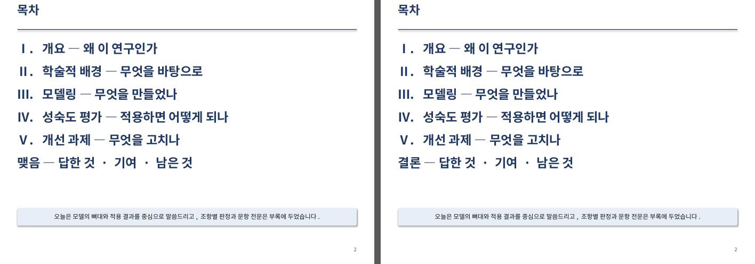
슬라이드 28 — 왼쪽 v23, 오른쪽 v24
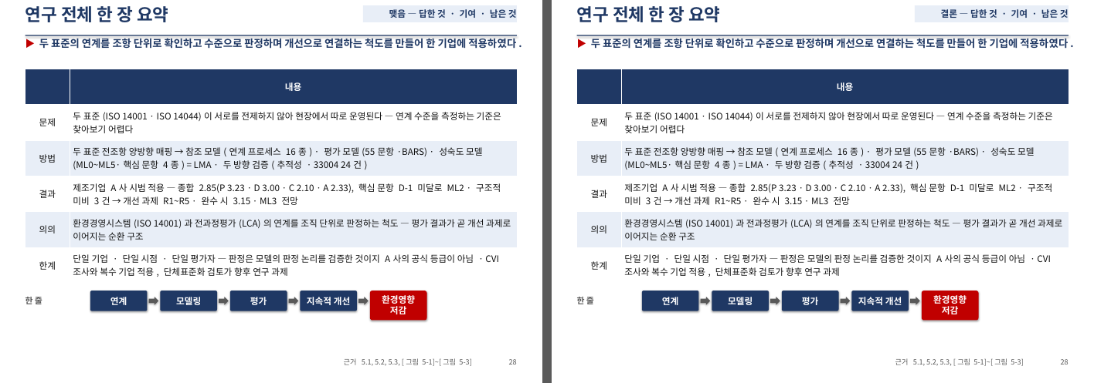
슬라이드 29 — 왼쪽 v23, 오른쪽 v24
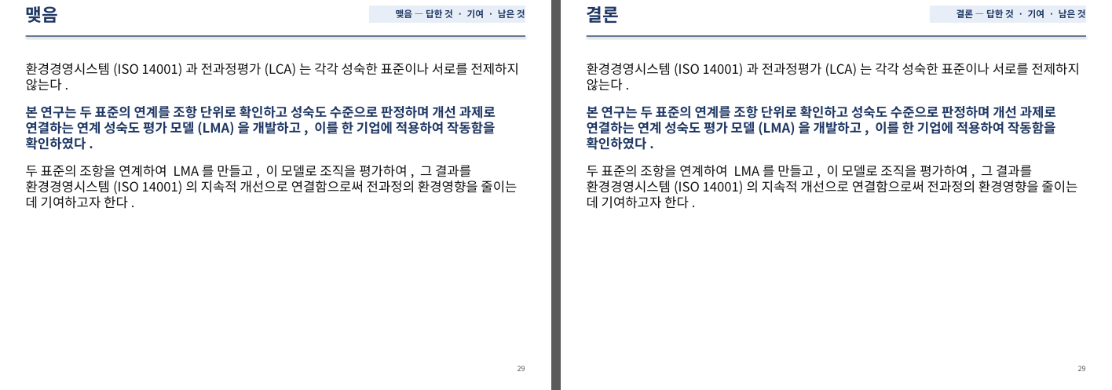

4. 이사님 확인 사항
· 노트 쉽게 쓰기 후보 11장(5·7·10·12·17·18·19·20·21·27·28)은 발표 노트북 v24 검토용으로 장별 결정 대기.

